Преподаватель: Буряченко И.В.
МДК 01.01 Конструкция, техническое обслуживание и ремонт
транспортного электрооборудования и автоматики
раздел 3 «Электрооборудование транспортных средств»
3ТЭМ 21.10.2021
Лекция № 28

Тема занятия Бортовая сеть электрооборудования.
Учебная цель Овладеть знаниями по устройству и принципу действия бортовой сети электрооборудования автомобиля.
Развивающая Развивать умение сравнивать, обобщать, анализировать.
цель
Воспитательная Воспитывать чувство гордости за избранную профессию,
цель стремиться получать новые знания самостоятельно.
Задача Способствовать формированию представления / освоению новой информации по теме лекции.

План лекции
- Общие сведения по бортовой сети электрооборудования автомобиля.
- Сущность процессов выполнения связующей сети в АТС.
- Технические требования к приборам бортовой сети автомобиля.
- Современный метод передачи сигналов на исполнительные механизмы автомобиля.
Мультиплексная электропроводка (модульная) — это система
проводки, которая предусматривает подведение ко всем устройствам, входящим в систему двух общих шин — силовой и управляющей (шины данных). По первой к потребителям подводится плюс питающей сети, по второй проходит сигнал на включение или выключение, зашифрованный в двоичном коде. Сигнал формируется в мультиплексоре при нажатии соответствующего выключателя. Каждый сигнал (предписание) содержит адрес потребителя и данные о каком-либо физическом параметре, определяющем его включение или выключение. Демультипликатор потребителя, получив сигнал (протокол передачи данных), расшифровывает его и, если он соответствует коду включения этого потребителя, подключает его к бортовой сети. Подобным же образом происходит отключение потребителей. Электронный блок управления осуществляет синхронизацию
прохождения сигналов и его усиление. Управляющая шина может представлять собой световод в системе оптической связи. В этом случае управляющий сигнал преобразуется из электрического в световой.
Существует три протокола передачи данных в мультиплексных бортовых сетях связи. Они возникли из-за наличия трех сетей связи классов А и В, имеющих три вида протоколов связи:
- CAN (Controller Area Network) фирмы Bosch;
- VAN (Vehicle Area Network), разработанный во Франции;
- протокол J1850, разработанный SAE (США).
Для класса бортовых мультиплексных систем класса С применяется протокол CAN фирмы Bosch.
В табл. 12.3 приведены классы бортовых мультиплексных сетей и соответствующие им электронные системы. Во всех протоколах передачи данных особое внимание уделяется отказоустойчивости и защите от электромагнитных помех. Однако существуют проблемы унификации протоколов передачи данных мультиплексных сетей связи, к которым можно отнести следующие:
- между производителями автомобилей нет согласованных строгих ограничений физических характеристик шины и межсистемных кабелей, разъемов, механических характеристик соединителей, размещения электронного оборудования на автомобиле;
- не отработана структура программы управления сетью, гарантирующая типовые услуги протокола на различных уровнях электронных систем.
Шины связи САN силового агрегата и между блоками управления информационно-командной системы (климат-контроль, управление стеклоподъемниками и др.) применяются довольно широко на современных
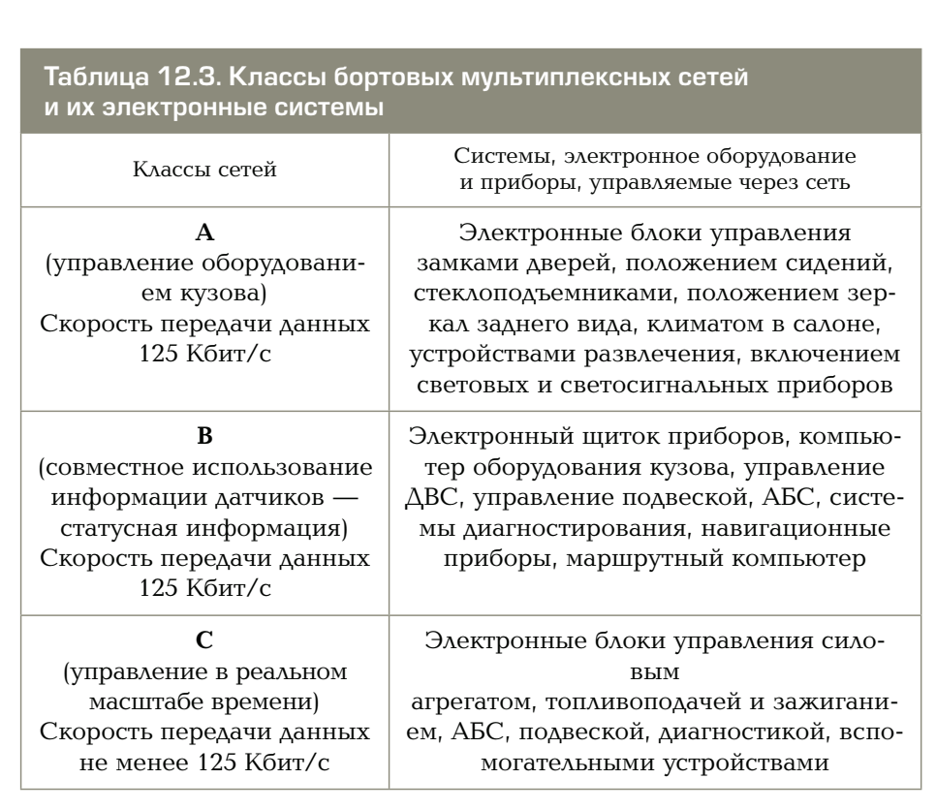
зарубежных автомобилях, оборудованных несколькими микропроцессорными системами управления. Первая шина называется высокоскоростной и передает информацию со скоростью 500 Кбит/с, а вторая — медленной со скоростью 100 Кбит/с. Системы управления шинами САN выполняют одинаковые
предписания, сформулированные в соответствующем протоколе передачи данных. Для передачи сигналов используются два скрученных между собой провода, которые эффективно обеспечивают устойчивость к внешним помехам, что необходимо, например, при их расположении в моторном отсеке. Один и тот же сигнал передается передатчиком (трансивером) блока управления через оба провода шины, но различными уровнями напряжения; только в дифференциальном усилителе принимающего блока управления
шины формируется единый разностный и отфильтрованный от помех сигнал, поступающий затем на вход шины CAN принимающего блока управления.
Выключение шины CAN силового агрегата производится немедленно или с небольшой задержкой после отключения его от бортовой сети. Шина CAN информационно-командной системы подключается к бортовой сети и находится обычно в состоянии готовности. Чтобы снизить нагрузку на бортовую сеть в периоды, когда активное участие этой шины в работе общей системы не требуется, при отключении питания она переходит в режим ожидания. Шина CAN информационно-командной системы сохраняет свою работоспособность при коротком замыкании или при обрыве одного из ее проводов. При этом производится автоматический переход на режим передачи данных по одному проводу. Электрические сигналы, поступающие с шины CAN силового агрегата, отличаются от сигналов, поступающих с шины CAN и информационно-командной системы. Шины CAN являются двухпроводными шинами с тактовой частотой 100 Кбит/с или 500 Кбит/с. Все связанные через шину CAN блоки управления подключаются к ней параллельно. Один из проводов шины CAN называется верхним, а другой — нижним. Два скрученные между собой провода образуют двойную пару.
В исходном состоянии шин на обоих проводах поддерживается постоянное напряжение на определенном базовом уровне. У шины CAN силового агрегата (высокоскоростной) это напряжение равно приблизительно 2,5 В, у медленной — 1,5 В. При нахождении напряжения на базовом уровне шины находятся в ждущем режиме, так как режим может быть изменен любым подключенным
к шине блоком управления. При нахождении шины CAN в ждущем режиме разность напряжений на ее проводах равна нулю, а при ее нахождении в приоритетном режиме разность напряжений на проводах шины составляет не менее 2 В. Усиление сигналов блоков управления происходит в трансивере до уровня, на который рассчитаны приемные устройства всех других блоков управления, подключенных к шине CAN. Трансивер служит для передачи сигналов на оба провода шины CAN. При этом увеличение напряжения на проводе высокого уровня численно равно его понижению на проводе низкого уровня. Изменение напряжения на каждом проводе шины CAN силового агрегата составляет не менее 1 В, а на каждом проводе шины CAN информационно-командной системы — не менее 3,6 В. Подключенные к шинам CAN блоки управления имеют определенные входные сопротивления, которые образуют нагрузку на провода шины. Суммарная нагрузка зависит от числа подключенных к шине блоков управления и от их входных сопротивлений. Например, подключенный к шине CAN силового агрегата блок управления двигателем создает нагрузку до 66 Ом, включенную между проводами высокого и низкого уровня. Другие блоки управления нагружают шину сопротивлениями порядка 2,6 кОм каждый. В зависимости от числа подключенных блоков управления нагрузка на шину может составлять от 53 до 66 Ом. Отключив клемму зажигания от бортовой сети это сопротивление можно измерять с помощью омметра.

Отчет по выполненному лекционному занятию записать в рабочей тетради и прислать на электронный адрес: igorburyachenko26@mail.ru
Срок выполнения 21.10.2021

